Informacja prasowa / komunikat
Osoba do kontaktu: Rob Camp, Barcelona, Hiszpania, +34.600207455, rob.camp@patientsacademy.eu

EUPATI wprowadza nowy
Zestaw narzędzi zawierający materiały edukacyjne dotyczące procesu badań i rozwoju leków

- Ponad 100 tematów w siedmiu językach dla przedstawicieli pacjentów — do odkrywania, adaptowania i udostępniania
- Informacja dostępna online zaprojektowana z myślą o umożliwieniu bardziej znaczącego zaangażowania pacjentów
- Informacje i wiedza ułatwiające zaangażowanie pacjentów i ich przedstawicieli

(27 stycznia 2016 r., Europa) — Europejska Akademia Pacjentów (EUPATI) ogłosiła w dniu dzisiejszym uruchomienie nowego serwisu dostępnego online Toolbox on Medicines Research & Development (Zestaw narzędzi dotyczący procesu badań i rozwoju leków). Zestaw narzędzi jest dostępny dla europejskich grup pacjentów, przedstawicieli pacjentów oraz wszystkich, którzy chcą dowiedzieć się więcej na temat procesu badań i rozwoju leków (R&D). Użytkownicy mogą uzyskać wiedzę umożliwiającą im bardziej znaczący wkład w rozwój leków oraz zintensyfikowanie dialogu na temat wzmocnienia pozycji pacjentów. Te zasoby edukacyjne dostępne online pozwalają użytkownikom na swobodne odkrywanie, adaptowanie i udostępnianie materiałów.

„Zestaw narzędzi to wszechstronne i zrozumiałe zasoby edukacyjne stworzone z myślą o rozwijaniu wiedzy na temat procesu badań i rozwoju leków i dzieleniu się tą wiedzą przez przedstawicieli pacjentów. Jest on wynikiem długotrwałych, wspólnych wysiłków podejmowanych przez ekspertów, w tym pacjentów, badaczy i naukowców. Nasza wizja zakłada, że tysiące przedstawicieli pacjentów w Europie wykorzysta ten zestaw narzędzi w celu umożliwienia bardziej znaczącego zaangażowania pacjentów i partnerstwa w procesie badań i rozwoju leków. Zestaw narzędzi to drugi podstawowy produkt stworzony przez EUPATI, po Patient Expert Training Course (Kurs dla pacjentów ekspertów), zaprojektowany z myślą o wspieraniu pacjentów informacjami i wiedzą’’ — powiedział Jan Geissler, Dyrektor Europejskiej Akademii Pacjentów.

„Jestem szczęśliwa i dumna, że po długim okresie ciężkiej pracy mamy możliwość upublicznienia dostępu do tego wyjątkowego zestawu narzędzi dotyczącego procesu badań i rozwoju leków. Wyjątkowego, ponieważ obejmuje on wszystkie istotne aspekty procesu badań i rozwoju leków, będzie stanowił ogromną wartość dla przedstawicieli pacjentów w zakresie edukacji ich samych, jak i innych przedstawicieli pacjentów oraz jest rezultatem wspaniałej współpracy, pod kierunkiem pacjentów, pomiędzy wszystkimi grupami interesariuszy” — powiedziała Jytte Lyngvig, była Starsza Wiceprezes i Dyrektor zarządzająca DIA Europe, Middle East & Africa. DIA zajmuje się zarządzaniem całą treścią dostępną online i jej redagowaniem.

Zestaw narzędzi jest dostępny online w siedmiu językach (angielski, francuski, niemiecki, hiszpański, włoski, polski i rosyjski) i zawiera ponad 3000 specjalistycznych, przekrojowych materiałów z dziedziny procesu badań i rozwoju leków. Dostępne treści obejmują na przykład moduły z dużą ilością informacji oraz najlepsze w swojej klasie materiały edukacyjne dotyczące badań innowacyjnych, badań klinicznych, spraw rejestracyjnych, bezpieczeństwa leków, nadzoru nad bezpieczeństwem farmakoterapii oraz zasad oceny technologii medycznych. Użytkownicy mają dostęp do arkuszy informacyjnych, ilustracji, pokazów slajdów, materiałów wideo, nagrań webinariów, materiałów do wydruku, jak również do kompletnego słowniczka. Zapraszamy grupy pacjentów oraz przedstawicieli pacjentów z Europy do korzystania z zestawu narzędzi i odkrywania najnowszych zasobów edukacyjnych w celu edukowania i szkolenia środowisk pacjenckich oraz identyfikowania możliwości i sposobów zaangażowania się w proces badań i rozwoju leków.

„Pacjenci nie postrzegają już siebie jako „odbiorców” innowacji w dziedzinie opieki zdrowotnej. Chcą wykorzystywać swoją nową pozycję do kształtowania postępów w dziedzinie medycyny, które mają wpływ na ich życie. Mamy nadzieję, że ten zestaw narzędzi będzie pomocny we wzmacnianiu pozycji pacjentów poprzez przekazywanie im wiedzy o sposobie działania procesu badań i rozwoju leków” — powiedziała lek. med. Roslyn F. Schneider, Global Patient Affairs Lead w firmie Pfizer.

„Z mojego punktu widzenia zestaw narzędzi przygotowany przez EUPATI stanowi obiektywne, wiarygodne i aktualne źródło informacji do edukacji pacjentów w zakresie procesu badań i rozwoju leków. Materiały przygotowane w wielu językach dostarczają licznych informacji i umożliwiają zrozumienie możliwości, jakie mają przedstawiciele pacjentów we wzmacnianiu swojej pozycji oraz aktywnego zaangażowania w proces badań i rozwoju leków” — powiedziała Birgit Bauer, członkini EUPATI w Niemczech cierpiąca na stwardnienie rozsiane.

Zestaw narzędzi EUPATI dotyczący procesu badań i rozwoju leków jest dostępny na stronie www.eupati.eu.

Dowiedz się więcej na temat Zestawu narzędzi EUPATI dotyczącego procesu badań i rozwoju leków, oglądając materiał wideo.
O EUPATI — Europejska Akademia Pacjentów w obszarze Innowacyjnych Terapii zapewnia pacjentom oraz opinii publicznej dostęp do naukowo wiarygodnych, obiektywnych i wszechstronnych informacji na temat procesu badań i rozwoju leków. Dzięki temu pacjenci oraz inne osoby niebędące specjalistami zwiększą swoje kompetencje, stając się skutecznymi rzecznikami i doradcami, np. w zakresie badań klinicznych czy kontaktów z organami rejestracyjnymi lub komisjami bioetycznymi. EUPATI to zespół 33 organizacji, z Europejskim Forum Pacjentów na czele, stanowiący wyjątkowe połączenie organizacji pacjentów, organizacji akademickich oraz organizacji not-for-profit specjalizujących się w angażowaniu pacjentów i opinii publicznej, a także europejskich firm farmaceutycznych zajmujących się badaniami. EUPATI pragnie dostarczać informacje i wiedzę, które umożliwią zaangażowanie pacjentów i przedstawicieli pacjentów na wszystkich etapach procesu badań i rozwoju leków.
Celem EUPATI jest wprowadzenie zmiany widocznej dla wszystkich interesariuszy zaangażowanych w badania i rozwój leków poprzez wyjaśnianie sposobów uzyskania istotniejszego zaangażowania w obszarach takich jak: odkrywanie leków, planowanie i prowadzenie badań klinicznych, ocena bezpieczeństwa leków, ocena stosunku korzyści do ryzyka, a także ekonomika zdrowia.
Szczegółowe informacje na temat Europejskiej Akademii Pacjentów, w tym nasze regulacje dotyczące etyki i przejrzystości, są dostępne w siedmiu językach na stronie: http://www.patientsacademy.eu/index.php/en/news/329-public-views-on-medicines-development

Projekt „Europejska Akademia Pacjentów w obszarze Innowacyjnych Terapii” otrzymuje wsparcie od Wspólnego Przedsięwzięcia Inicjatywy Leków Innowacyjnych w ramach umowy o dotację nr 115334. Składają się na nie środki pochodzące z wkładu finansowego uzyskanego w ramach Siódmego Programu Ramowego Unii Europejskiej (FP7/2007–2013) i od spółek będących członkami EFPIA.
www.eupati.eu
#eupatients, #patientsinvolved (#pacjenciUE, #zaangażowanipacjenci)
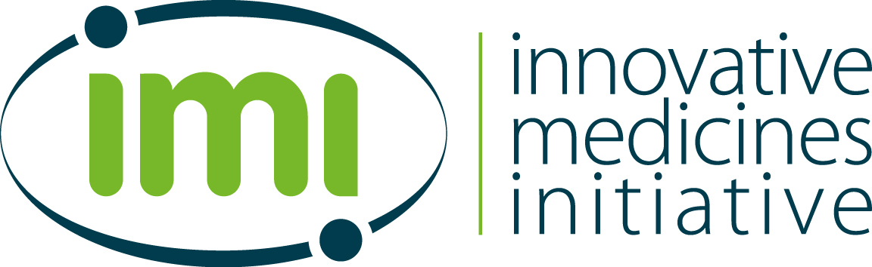
Projekt EUPATI otrzymuje wsparcie finansowe ze strony Unii Europejskiej (IMI JU) oraz spółek członkowskich EFPIA. Copyright EUPATI © 2016. Wszelkie prawa zastrzeżone.

